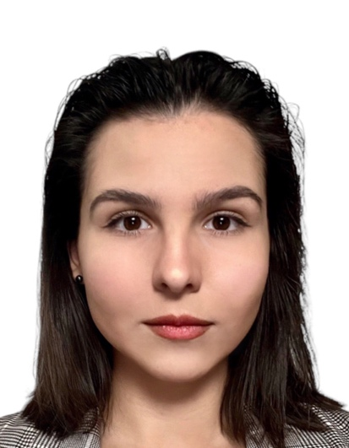ФИО: **Васильева Ольга Владимировна**

Москва, 20 лет

Гражданство – РФ

ПОЧТА: olga_vaster69@mail.ru

ТЕЛЕФОН: 8 (925) 262-77-60

ЖЕЛАЕМАЯ ДОЛЖНОСТЬ: Учитель физической культуры

ОПЫТ РАБОТЫ:

- Прохождение педагогической практики в ГБОУ Школе №1474;

- Наблюдатель МЦКО;

- Тренер, ФААМО «Хинатакай Додзё»: Сентябрь 2020 – Июль 2023 (2 года, 10 месяц);

- Тренер в детском спортивном лагере:

Июнь 2021 - август 2021

Июнь 2022 - август 2022

Июнь 2023 - август 2023;

- Организация, проведение детских соревнований и лагерей;

- Вожатый в детском лагере ГБУ города Москвы Центр Культуры и Спорта «Южное Измайлово» - июнь 2022

ОБРАЗОВАНИЕ:

МГПУ (Московский Городской Педагогический Университет), Москва

Педагогическое образование, технологии физического развития (очное обучение), диплом с отличием

Год окончания: 2023

КОНКУРСЫ, СОРЕВНОВАНИЯ

- участие в межвузовском чемпионате WorldSkills в компетенции «Технологии физического развития»,

- участие в конкурсе «Я-профессионал»,

- участие в X молодежном фестивале «Всероссийский студенческий марафон-2023»,

- участие в эдьютоне «Мы знаем МЭШ!»,

- являюсь обладателем III разряда по айкидо, 1 дан по айкидо, участник сборной ФААМО

КУРСЫ ПОВЫШЕНИЯ КВАЛИФИКАЦИИ

- Курсы повышения квалификации в Национальном Открытом Университете "ИНТУИТ" по курсу " Статистика"

- Стажировка в компании WORLD CLASS по программе «Тренер групповых программ»

- Курсы повышения квалификации в Национальном Открытом Университете "ИНТУИТ" по курсу «Введение в практическое тестирование»

- Курсы повышение квалификации на курсе от UCAST «Современные математические методы статистического анализа результатов научных исследований»